Francisco Navarro Ibáñez
Av./ Juan Fernández, 31, 8º 1
41013 Sevilla

Doña Mercedes Mudarra Barrero
Delegada Provincial de Cultura
Delegación Provincial de Cultura
Calle Capitulares, 2.
14001 Córdoba

Sevilla 20 de marzo de 2006

Sra. Delegada,

Me dirijo a Usted calidad de ciudadano de esta Comunidad Autónoma para pedirle que tenga a bien proceder a la restauración y puesta en valor del bien inmueble conocido como PUENTE SOBRE EL RIO GUADAMATILLA, de posible origen medieval (y en cualquier caso con notable valor patrimonial), que se ubica sobre el río Guadamatilla hacia el kilómetro 11 de la carretera de Belalcázar a Santa Eufemia, a unos doscientos metros a la derecha de la actual calzada.

Este puente se encuentra en un pésimo estado de conservación, habiendo perdido gran parte de su empiedro y amenazando con venirse abajo cualquier día de estos. Me gustaría que se procediese a su inventario y catalogación – si es que ya no se ha efectuado – y a su posterior restauración y puesta en valor para que pueda ser disfrutado por todos habitantes de esta bella comarca, así como por el resto de andaluces que van que van a visitarla.

Otros muebles de similares características ya fueron restaurados y puestos en valor con fondos públicos

Atentamente y esperando conocer en tiempo y forma que medidas piensa tomar o no tomar para solucionar este problema que afecta a un inmueble del Patrimonio Histórico de la Provincia de Córdoba, se despide,

Francisco Navarro Ibáñez
BAETICA NOSTRA - SEVILLA

Fuente documental y gráfica: Antonio Merino (Solienses / Cultura en los Pedroches)
http://solienses.blogspot.com/2006/04/puentes.html

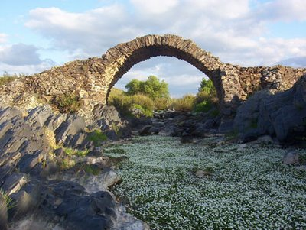
Quizás se trate del mismo al que se refiere Casas-Deza con el nombre de Pellejeros, en el quinto de la Encinilla. Se conservan dos arcos de medio punto, de luces desiguales, uno de mayor amplitud dispuesto sobre el cauce principal y otro de menor abertura situado fuera del cauce de aguas normales, realizados ambos con un aparejo irregular de piedra pizarrosa del país.

Los restos estructurales que se conservan hacen suponer una rasante inclinada.

Tan encantador puente, por lo demás, resultó hallarse en un paraje realmente delicioso, del que alguna justicia hacen las fotografías, pero no la adecuada. La mayor lástima será que, estando tal construcción abandonada a su suerte, el deterioro del monumento vaya en aumento, colaborando a ello el hecho de que los buscadores de espárragos abrileños y otros visitantes ocasionales opten por cruzar el río arriesgando su integridad física y la del puente, pudiendo en cualquier momento ambas venirse abajo.

Decir que este puente merecería mayor protección resultará ocioso cuando tantos otros monumentos tenemos desamparados, a la par que los presupuestos oficiales para turismo rural se destinan preferentemente a que particulares reformen sus propias viviendas vacacionales, que nunca alojarán visitantes foráneos.

